*Space Stacker*

João Vitor Azevedo Marciano - 743554

23 de abril de 2018

Space Stacker

Versão v1.0.1, Abril 2018 Estruturas de Dados

Departamento de Computação - UFSCar

**Sumário**

1. **Introdução**
   1. O jogo 5
   2. Referências 5
2. Especificações, Design e Gameplay
   1. Gênero 6
   2. História 6
   3. Mundo */* Ambiente 6
   4. Personagens do Jogo 6
   5. Objetivo Principal 7
   6. Principais Mecânicas 7
   7. Controles 7
   8. Gameplay 7
   9. Estilo da Arte 8
   10. Tela Inicial 9
   11. Tela de Fechamento 9
3. Tecnologia
   1. Plataformas compatíveis 11
   2. Hardware 11
   3. Desenvolvimento 11
   4. Ferramentas 12
4. Equipe e Créditos
   1. Conclusão 13

# 1

## Introdução

## O jogo

O jogo tem como objetivo principal salvar o planeta de uma invasão alienígena, eliminando inimigos e não permitindo que eles passem por você, além de destruir asteroides enviados por eles ( só Deus sabe como).

Uma vez dentro do jogo, o mesmo só acaba quando o personagem principal for destruído, ou quando o planeta atrás dele tiver sofrido danos demais.

## Referências

O jogo possui uma referência ao clássico *Space Invaders* (1979), no qual, o jogador controla uma nave para defender sua nação de um ataque alienígena. O jogo termina quando o personagem morre ou elimina todos os aliens, passando para a próxima fase.

Há a possibilidade do jogador coletar “power-ups” para ajudá-lo em sua missão, mas esses power-ups costumam ser mal organizados pela equipe de coleta da nave. Os estagiários costumam apenas empilhá-los, o que geralmente significa que o que foi pego por último deve ser utilizado primeiro.

# 2

## Especificações, Design e Gameplay

## Gênero

Ação, Ficção Científica.

## História

Uma invasão alienígena se aproxima da Terra, e você é o único designado para protegê-la.

## Mundo / Ambiente

O jogo acontece em um ambiente espacial, uma nebulosa vermelha não muito distante da terra.

## Personagens do Jogo

Os personagens do jogo são:

* **Jogador**: protagonista, designado para proteger a terra da ameaça alienígena.
* **Purple Enemy:** tropa inimiga caracterizada por uma nave roxa.
* **Red Enemy:** tropa inimiga caracterizada por uma nave vermelha.
* **Berseker:** tropa inimiga caracterizada por uma nave vermelha grande que atira bem rapido.

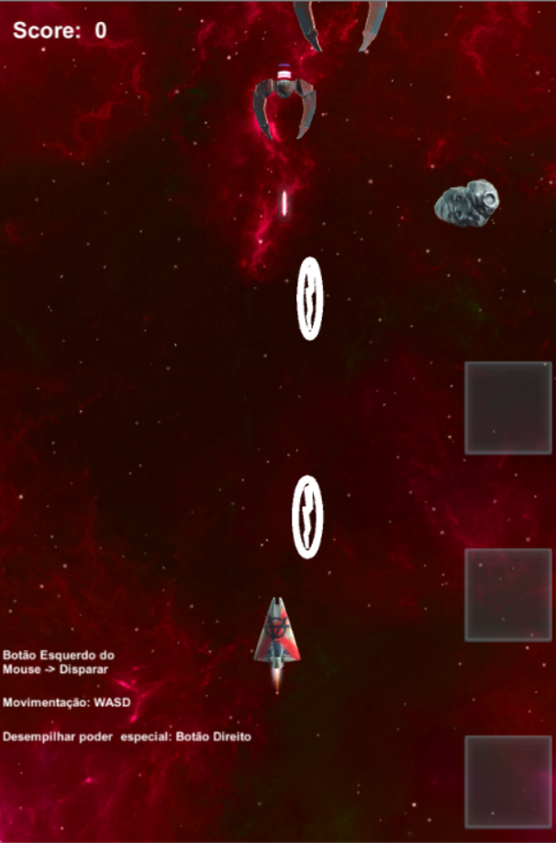

Figura 2.1:Cenário-ambiente do jogo

## Objetivo Principal

O objetivo é manter os aliens afastados, destruindo-os antes que passem por você. Dependendo de quantos aliens passarem, o planeta é destruído e o jogo acaba.

## Principais Mecânicas

* Mover o personagem principal com as teclas WASD ( ou direcional ).
* Atirar com o botão esquerdo do mouse.

Usar poderes com o botão direito do mouse.

## Controles

Todo o controle é realizado através do mouse e teclado, sendo possível tanto a movimentação do personagem como disparos.

## Gameplay

O jogador controla o uma nave terrestre,e o objetivo do jogo é destruir o máximo de aliens possível. Cada nave inimiga que passar, causará dano ao planeta, e dependendo do total de dano causado, o jogo acaba.

Caso um inimigo dispare ou colida contra o personagem, ele morre e o jogo acaba ( a menos que possua um escudo).

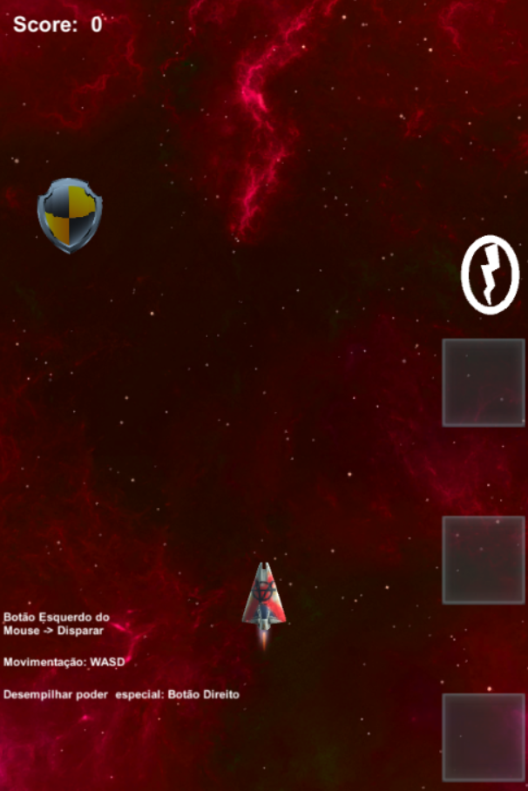

Power Ups – “Escudo” e “FireRate”

## Estilo da Arte

A modelagem do jogo é baseada em *Lowpoly*, isto é, modelagem do ambiente, cenário, personagens e todo o jogo em geral com uma baixa quantidade de polígonos. Permitindo o computador renderizar o jogo de uma forma mais rápida e eficiente, possibilitando um melhor desempenho. Todo o cenário foi feito à mão.

Os modelos dos personagens podem ser vistos na Figura 2.3.

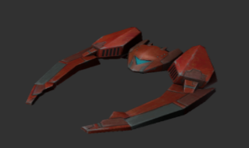 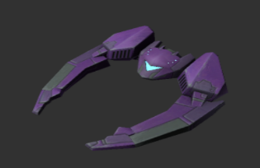 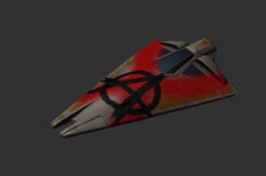

1. Red Enemy b) Purple Enemy c) Player

Fiigura 2.3:Modelo dos personagens do jogo

## Tela Inicial

O jogo já começa no gameplay, com score 0 e instruções sobre como jogar escritas na lateral.



Figura 2.4:Tela de Início do jogo

## Tela de Fechamento

A tela de fechamento ou game over, apresentada na Figura2.6 é composta por um texto indicando que o jogo acabou. Após alguns segundos, uma indicação para apertar “R” e recomeçar o jogo aparece na tela. Os inimigos param de ser gerados assim que o player morre, mas inimigos já gerados continuam se movendo.

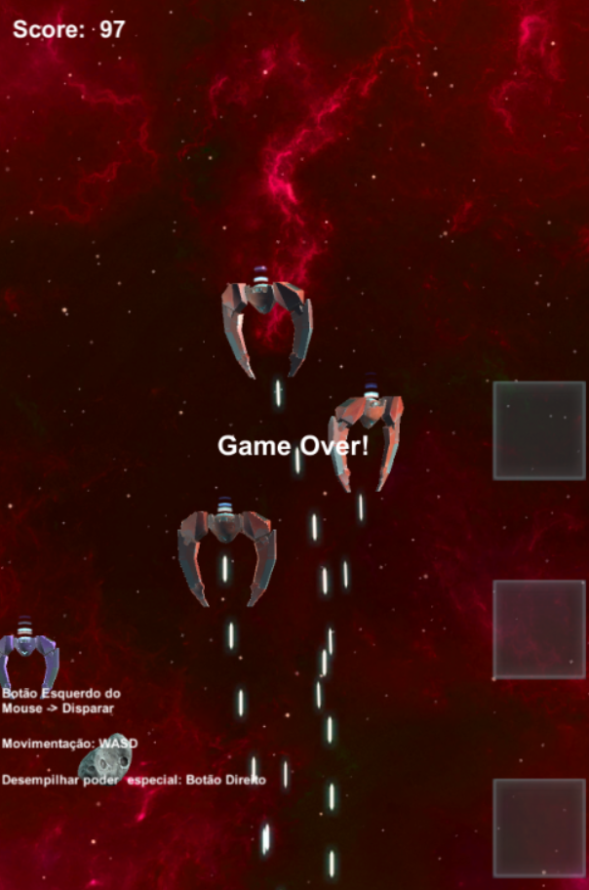

Figura 2.6:Tela de GameOver

# 3

## Tecnologia

## Plataformas compatíveis

Windows 7 ou superior, Linux, MacOS, Internet Explorer, Edge, Google Chrome, Mozilla Firefox.

## Hardware

Hardware mínimo recomendado:

* Processador 2GHz
* Memória 2GB RAM
* Gráficos 512 MB VRAM
* Armazenamento 100 MB

## Desenvolvimento

O jogo representa uma aplicação do tipo Pilha, de Estrutura de Dados. O conceito de Pilha é utilizado para organizar os poderes do personagem, que só podem ser utilizados na ordem inversa à que foram coletados.

A implementação da Pilha se dá com o uso de uma pilha burra em conjunto com uma aplicação inteligente, segue abaixo um diagrama:

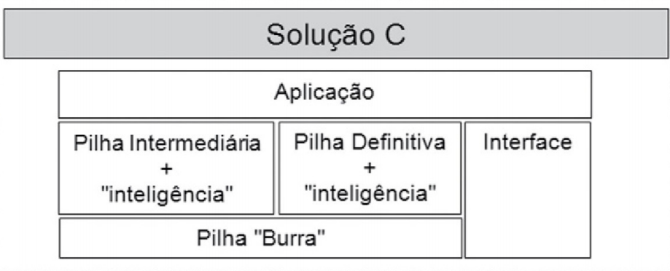

Figura 3.1:Implementação de pilha A implementação completa do jogo pode ser vista nesse[link](https://github.com/joaopedrosgs/Jogo1-ED/)

## Ferramentas

Para a realização do jogo, utilizou-se a *Unity* como engine gráfica, *C#* como linguagem de programação, *Photoshop* e *Blender* para a parte gráfica*/*modelagem.

# 4

## Equipe e Créditos

* Grupo
  + João Vitor Azevedo - Modelagem e implementação em Unity
  + João Vitor Azevedo - Implementação
  + João Vitor Azevedo - Documentação
  + João Vitor Azevedo - Implemetação e criação da história
* Direitos de Midia
  + [http:*//*www.freesfx.co.uk](http://www.freesfx.co.uk/)
  + [http:*//*www.orangefreesounds.com](http://www.orangefreesounds.com/)
  + [http:*//*soundbible.com](http://soundbible.com/)
  + https:*//*[www.assetstore.unity3d.com](http://www.assetstore.unity3d.com/)
  + https:*//*[www.textures.com](http://www.textures.com/)

## 4.1 Conclusão

O desenvolvimento do jogo permitiu um melhor entendimento sobre as possíveis aplica- ções e funcionamento de estruturas de dados básicas, como *Fila* e *Pilha*. É válido ressaltar que o jogo enviado via moodle está incompleto, pois graças à elevada complexidade de se lidar com Interfaces em Unity, não foi possível implementar a pilha que organizaria os poderes sem prejudicar a jogabilidade ( em síntese, o personagem usa os poderes assim que os coleta).